

Gestión integral de comunidades virtuales

**Breve descripción:**

La comunidad virtual se enmarca como una fuente significativa para la difusión de mensajes a través de técnicas sistemáticas y estrategias de “marketing” para generar audiencia y comunidad, con el objetivo de aumentar el número de personas alcanzadas con las campañas publicitarias y la obtención de clientes potenciales para la organización.

**Diciembre 2023**

Tabla de contenido

Introducción 4

1.Comunidad virtual 6

1.1.Estrategias para la creación de comunidades virtuales 18

1.2.Posicionamiento y crecimiento de la comunidad virtual 21

1.3.Contenido, optimización y moderación de la comunidad virtual 24

2.Redes sociales 33

2.1.Tipos de redes sociales 34

2.2.Importancia de la red social 37

3.Audiencia 39

3.1.Tipos de audiencia 39

3.2.Diferencia entre audiencia y comunidad 44

3.3.Conceptualización y contextualización de valoración, la reacción y la interacción de la audiencia 45

4.Seguidores 47

Síntesis 52

Material complementario 53

Glosario 55

Referencias bibliográficas 56

Créditos 58

Introducción

En el ámbito del “marketing” digital, la creación y gestión de comunidades virtuales son fundamentales. Estrategias efectivas para atraer, retener y hacer participar a los miembros son esenciales, destacando la importancia del contenido, su optimización y la moderación. Las redes sociales desempeñan un papel crucial en este proceso, siendo necesario comprender sus tipos y su impacto estratégico. La audiencia va más allá de la cantidad de seguidores, diferenciando entre tipos y destacando la valoración, reacción e interacción del público.

1. Gestión integral de comunidades virtuales



[**Enlace de reproducción del video**](https://youtu.be/ToeWYFB2EmM?si=TH9PVv3bGGkmbSaw)

|  |
| --- |
| **Síntesis del video: Gestión integral de comunidades virtuales** |
| La creación y gestión de comunidades virtuales son elementos cruciales en las estrategias de “marketing” digital. La implementación de estrategias efectivas no solo implica atraer nuevos miembros, sino también retenerlos y fomentar su participación activa.  Las redes sociales desempeñan un papel fundamental en la creación y expansión de comunidades virtuales en el entorno digital. Es esencial comprender los diferentes tipos de redes sociales y reconocer su importancia estratégica para una gestión efectiva de la presencia en línea. La audiencia se revela como un componente crucial que trasciende la simple cantidad de seguidores. Identificar los distintos tipos de audiencia y entender la diferencia entre audiencia y comunidad son aspectos fundamentales. Asimismo, la valoración, reacción e interacción de la audiencia son elementos conceptualizados y contextualizados para evaluar de manera integral la conexión emocional que la marca o empresa establece con su público.  La sección dedicada a los seguidores adquiere importancia al cuantificar y validar el impacto de las estrategias de “marketing” digital en la audiencia objetivo. La calidad y cantidad de seguidores en redes sociales se convierten en métricas esenciales para evaluar el alcance y la efectividad de las campañas digitales. |

# Comunidad virtual

Una comunidad virtual es el conjunto de personas que utiliza el ciberespacio para navegar, interactuar, reaccionar, chatear, compartir información, trabajar en equipo a distancia, investigar, jugar e instruir. En otras palabras, facilita la comunicación a través de un entorno “online”.

Existen diversos tipos de comunidades virtuales inmersas en el ciberespacio. Sin embargo, el enfoque del componente formativo se centrará en tres grandes grupos que favorecen el desarrollo de la gestión de “marketing”, garantizando una amplia audiencia y facilitando la recolección de contenido para mejorar las campañas de publicidad y la experiencia del cliente con la marca.

Las redes sociales son comunidades que se forman con el objetivo de entrelazar comunicaciones, crear nuevas relaciones por ocio o entretenimiento, y el intercambio de información. No obstante, este tipo de comunidad virtual puede utilizarse como mecanismo de difusión de información en beneficio comercial, es decir, en “marketing” digital. Esto agrega valor al posicionamiento de la marca, la publicación de ofertas, el alcance a un nicho de mercado más amplio y la rápida difusión de información mediante campañas publicitarias en redes sociales.

Las redes sociales desempeñan un papel crucial para las empresas en la publicidad digital, ya que facilitan la comunicación debido a su accesibilidad, inmediatez y reducción de la distancia. Además, es necesario que la empresa identifique las redes sociales más utilizadas para cumplir sus objetivos empresariales mediante técnicas sistemáticas y estrategias de “marketing”.

es una red social de entretenimiento con un gran número de usuarios, posicionándose como la más utilizada a nivel mundial y experimentando un aumento significativo en su uso anualmente. Las personas ingresan a la plataforma por ocio, entretenimiento y la interacción que ofrece, permitiendo no solo la lectura de contenido, sino también comentarios, reacciones, intercambio y participación con otras personas.

Asimismo, Facebook cuenta con herramientas significativas para el desarrollo del “marketing” digital de las empresas, en las que Facebook tiene muchos elementos a utilizar como los que se muestran a continuación:

**Tabla 1.** Algunos elementos de Facebook para el “marketing”

| Secciones | Funcionalidades | Acciones | Monetización |
| --- | --- | --- | --- |
| * “Fanpage”*.* * Grupos. * Carrito de compras. * Historias. * Creación de campañas con anuncios publicitarios. * “App” administrador de anuncios. * Administrador de anuncios para Facebook en Excel. * Informes interactivos. * *Meta “*business” *suite.* * “Marketplace”*.* * “Reels”*.* | * Herramientas de experimentación. * Video “instream” de Facebook. * Edición de anuncios. * Anuncios publicitarios. * Creación de eventos. * Guía para principiantes. * Estrategia de puja. * Creación de páginas comerciales. * Segmentación de los anuncios. * Herramientas de “insights”. * Tienda “online”interactiva. | * Ventas. * Creación de podcast. * Acciones en la página “web”*.* * Artículos instantáneos. * Transmisión en vivo. * Publicar y distribuir contenido. * Formulario para clientes potenciales. * Personalización de investigaciones. * Descarga de la base de datos. * Mensajes predeterminados. | * Servicio de ayuda en el administrador de ventas. * Configuración de pago, * Monetizar contenido a través de:   - Herramientas de diseño.  - “Streaming” de videojuegos.  - Salas de audio en vivo.  - Interacción directa con el cliente y la comunidad.  - Recontactar clientes que han comprado o interactuado con la página. |

* Emprendimientos.
* Pequeñas empresas.
* Grandes empresas.
* Empresas de ediciones.
* Empresas emergentes.
* Empresas sociocomerciales.
* Personas naturales pueden vender sus productos en la sección de “Marketplace”.

YouTube, por su parte, se posiciona como la segunda plataforma con más usuarios activos después de Facebook. En la comunidad virtual, el video “marketing” ha tomado gran relevancia, ya que las personas tienden a captar mejor la publicidad en video en comparación con la que deben leer. Así, YouTube se consolida como el rey del video “marketing”, con canales que generan ingresos anuales superiores a los 100.000 dólares. Para las empresas, representa una plataforma de gran impacto y alcance en la población.

En este sentido, hay herramientas dentro de la plataforma que ayudan con el diseño, la generación, la publicación y la segmentación del público en pro del cumplimiento del objetivo empresarial; unas de las herramientas que contiene YouTube son:

* **YouTube Creator Hub:** permite mejorar los videos, establecer audiencia y hacer crecer el canal.
* **YouTube Keyword Tool:** proporciona datos estadísticos sobre las “keyword” (palabras clave) para segmentar o dirigir adecuadamente el SEO (posicionamiento en buscadores), con el objetivo de llegar al público de interés.
* **“Socialblade”:** herramienta que proporciona el “ranking” de los canales de YouTube, proporciona información sobre el número de seguidores, visualizaciones y videos publicados, adicional a ello permite la comparación paralela hasta de tres cuentas al tiempo.
* **YouTube Creators Academy:** esta herramienta de YouTube tiene varias secciones, que son:
* Academia.
* Catálogo.
* Herramientas de aprendizaje.
* Recursos para creadores.

Adicional a lo anterior, ofrece cursos gratuitos para ampliar la audiencia, crear mejor contenido y elaborar estrategias de “marketing”, todo mediado por niveles bajo, intermedio y avanzado.

* **YouTube Analytics:** proporciona los datos estadísticos del video que se publicó en la plataforma, dentro de los datos estadísticos que proporciona la herramienta están:
* Fuente de tráfico.
* Género del espectador.
* Edad del espectador.
* Fuente de ingresos.
* Estado de las suscripciones.
* Ubicación.

Los datos estadísticos son una fuente importante de información, puesto que permite a la empresa saber el alcance y la optimización de los videos, para así poder tomar decisiones y generar estrategias de “marketing” acordes a los objetivos de la empresa.

* **YouTube Studio:** en esta sección de YouTube hay diferentes herramientas para la edición de los videos como:
* Tablero.
* Videos.
* Galería de música sin derechos de autor.
* Efectos de música.
* Estadísticas.
* Monetización.
* **Autocompletar de YouTube:** es un buscador que permite que con una palabra clave, la empresa o persona encargada de la investigación para la segmentación del mercado le dé autocompletar y aparecerán las búsquedas de los usuarios, lo que sirve para crear contenido según las búsquedas que han realizado.
* **Superchat de YouTube:** esta sección permite monetizar el canal y tener una mayor interacción con los seguidores de la marca a través de transmisiones en vivo.
* **YouTube Earnings Calculator:** bajo cálculos de CPM permite calcular cuánto dinero está ganando un usuario en YouTube.

WhatsApp se encuentra entre las tres plataformas más utilizadas a nivel mundial, siendo el tercer medio de comunicación más utilizado para el intercambio de información. En respuesta a esta tendencia, se ha creado WhatsApp Business, una herramienta que no solo optimiza, sino que también amplía las comunicaciones e interactúa de manera más efectiva con los clientes.

La plataforma proporciona una guía detallada para el correcto uso de WhatsApp Business en sus dos versiones, describiendo paso a paso cómo crear, optimizar, filtrar, compartir y enviar contenido. A continuación, se detallan algunas de las características destacadas de WhatsApp Business:

* **WhatsApp Business Platform:** la API de WhatsApp Business ofrece dos maneras de comunicación para aumentar la interacción con sus clientes a través de la App, las dos formas que se encuentran en la App son:
  + Responder los mensajes que se han recibido de los usuarios: se caracteriza por usar canales fuera de WhatsApp para el reconocimiento orgánico de la línea de WhatsApp, esto se impulsa mediante el llamado a la acción que se ancla a las páginas “web”, correos electrónicos, anuncios publicitarios o tienda virtual, donde se sitúa el botón para la comunicación, el mensaje se enviará a la empresa y se parametriza para enviar un mensaje o dejar la opción de escribir un mensaje por parte del usuario.
  + Contacta con los clientes que han realizado la suscripción: estos mensajes se deben tener personalizados, contando con material interactivo, textos o imágenes.
* **WhatsApp Business App:** es la aplicación de WhatsApp, solo que tiene un diseño incorporado para las empresas que permite:
* **Mensaje de bienvenida personalizado.**
* **Creación de la tienda virtual que contenga:** información de la empresa, logo, horario comercial, sitio “web”, información de pago, información de productos y algunas referencias de clientes satisfechos.
* **“Branding”:** la estética de la marca en WhatsApp Business mejora con la visualización del logo, agrega promociones para el sostenimiento de un adecuado “background” (contenido con fotos y descripción de los productos de la marca).
* **Administrar la relación con los clientes:** mejorar la interacción mediante mensajes predeterminados y personalizados según el objetivo de la empresa, con herramientas que permiten la automatización y organización de los mensajes para una pronta respuesta al cliente.
* **Mensajes según interacción u horario:** tipos de mensaje según la interacción u horario del mensaje:
* **Mensajes de ausencia:** permite enviar un mensaje predeterminado al usuario cuando está fuera del horario de atención.
* **Respuestas rápidas:** permite crear atajos a preguntas concurrentes.
* **Etiquetas:** filtra las conversaciones importantes para revisar con mayor eficiencia los mensajes que se deben responder.

Las empresas pueden obtener diversos beneficios al utilizar WhatsApp Business, incluyendo la captación de nuevos clientes y puntos de entrada a WhatsApp de manera gratuita. Estos accesos directos se logran mediante:

* **Códigos QR:** permiten a los clientes escanear y acceder directamente a la cuenta de WhatsApp Business de la empresa.
* **Enlaces directos:** ofrecen una vía rápida y directa para que los usuarios accedan a la plataforma de WhatsApp Business. Botones de llamado a la acción desde Facebook, Instagram y tiendas de aplicaciones: facilitan la interacción directa desde otras plataformas populares.
* **Anuncios meta:** transforman una publicación en un mensaje directo en WhatsApp, proporcionando una forma efectiva de iniciar conversaciones.
* **Anuncios de llamada a la acción:** diseñados para motivar a los usuarios a interactuar de manera activa con la marca.
* **Anuncios de “clic” a** WhatsApp**:** conectan a los clientes potenciales presentes en plataformas como WhatsApp e Instagram, mostrando a aquellos usuarios más propensos a entablar una conversación con la marca o empresa.

Estos recursos estratégicos no solo facilitan la comunicación, sino que también ofrecen oportunidades valiosas para que las empresas amplíen su alcance, mejoren la interacción con los clientes y fortalezcan su presencia en línea.

Instagram se encuentra en la cuarta posición entre las redes sociales con mayor número de usuarios activos, convirtiéndola en una plataforma atractiva para ampliar el alcance de la población.

Quienes utilizan Instagram, Facebook y WhatsApp como parte de sus objetivos estratégicos, buscan:

* **Aumentar el reconocimiento de la marca:** utilizando estas plataformas para consolidar la presencia de su marca y aumentar la visibilidad entre los usuarios.
* **Promocionar su negocio local:** aprovechando la geolocalización y las herramientas de promoción local para llegar a clientes en áreas específicas.
* **Incrementar las ventas “online”:** utilizando las funciones de comercio electrónico y promociones para impulsar las ventas a través de estas plataformas.
* **Promocionar su App:** utilizando las redes sociales como un canal para dar a conocer y promocionar aplicaciones.
* **Generar clientes potenciales:** utilizando estrategias de “marketing” para atraer y retener a nuevos clientes interesados en los productos o servicios ofrecidos.
* **Monetizar el contenido:** aprovechando las oportunidades de generar ingresos a través de contenido patrocinado, colaboraciones o ventas directas.
* **Redirigir a los clientes actuales:** utilizando estas plataformas para mantener a los clientes actuales informados, comprometidos y redirigirlos a nuevas ofertas o productos.

Estos objetivos reflejan la versatilidad de estas plataformas sociales como herramientas estratégicas para diversos propósitos comerciales, desde el fortalecimiento de la marca hasta la generación de ingresos y la gestión de la relación con el cliente. Por tal razón Instagram ofrece a las empresas las siguientes herramientas:

* **Cuentas empresariales:** creación de cuentas empresariales guiada por un asistente predeterminado de Instagram.
* **Publicación del anuncio:** cuando se ha tenido en cuenta todo lo anterior se procede a publicar el anuncio según los parámetros que se plantearon, la guía detallada para esto se encuentra en el apartado “servicio para ayuda de empresas” dentro de Instagram.
* **Tipo de anuncio:** Instagram ofrece diversos tipos de anuncios, entre ellos están:
* **Anuncios con foto.**
* **Anuncios con video.**
* **Anuncios por secuencia:** permite crear un anuncio con una serie de fotos para dar más contenido al mismo anuncio.
* **Anuncios de** **Instagram stories:** permiten la acción del usuario y el llamado a la acción como la redirección a la página “web”, a WhatsApp, mensaje al directo o la visita al perfil de la marca en Instagram.
* **Anuncios en la sección de explorar:** Instagram posee una opción de búsqueda en la cual aparecen estos anuncios de sección de explorar, con el objetivo de que los usuarios expandan sus intereses y encuentren nuevo contenido.
* **Promoción del anuncio**: para esta sección se debe de tener claro el público al cual se quiere impactar, partiendo de los objetivos de la población de interés se procede a segmentar la publicación con la ayuda del asistente guiado de Instagram.

1. **Formas para la publicación:** el anuncio se puede publicar de tres formas diferentes:

* **“App” de Instagram:** se escoge la publicación que se quiere promocionar, se utilizan las herramientas anteriores y se empieza el seguimiento de la circulación del anuncio.
* **Administrador de anuncios**: permite modificar, configurar y consultar la información, este recurso se encuentra disponible para celulares y PC.
* **Socios de Instagram:** realizan toda la gestión de los anuncios (compra, creación y entrega de contenido), Instagram verifica que los socios sean idóneos para la gestión de los anuncios.

Además de las redes sociales, que constituyen las comunidades virtuales más conocidas y difundidas, existen otras plataformas que también desempeñan un papel relevante en el ciberespacio. Algunas de estas incluyen:

* **“Blog”:** son una herramienta importante de interacción, puesto que brindan el beneficio de que la población pueda interactuar mediante comentarios entre la misma población virtual que visita el “blog”, así como la retroalimentación de los comentarios.

Esto lo hace una estratégica herramienta de interrelación que le permite a la entidad comercial dirigirse a una audiencia específica (“buyer” persona) con un tema en particular.

* **“Insights community”:** son una herramienta de investigación comercial o de mercado, en la cual se le permite a la empresa obtener información de un grupo de clientes que son fieles seguidores de las marcas.

Con el objetivo de recopilar la información relevante para mejorar la experiencia del cliente y poder ajustar las campañas de “marketing” para que sean más eficientes y eficaces.

* **Comunidades promotoras de marca:** son un gran aliado a la hora de realizar las campañas publicitarias de las entidades, puesto que son un grupo de personas apasionadas por la experiencia que les ha brindado la marca, escriben testimonios referenciando la marca y realizan este tipo de actividades a cambio de una recompensa.
* **“Email” y “email groups”:** son creados con el propósito de intercambiar información relevante para el equipo de trabajo, en la actualidad un grupo de personas pueden trabajar en el mismo documento sin necesidad de reunirse personalmente, todo ello debido a programas como Google Drive, que permite mediante una carpeta compartida la visualización, el descargue y la modificación de archivos en tiempo real, cambios que evidencian las personas con las cuales se ha compartido el documento en tiempo real.
* **Gestores de contenido:** son programas que guían en la creación, la edición y la publicación de contenido, es decir, es un software facilitador de la gestión de contenidos de la comunidad virtual, que no requiere conocimientos avanzados en informática.
* **“News groups”:** son grupos creados específicamente para compartir noticias y crear interacción directa de la empresa con la comunidad, estos grupos son moderados por un “community manager”, que media las interacciones y las mantiene presentes en el foco de discusión, en pro de aumentar la audiencia.

## Estrategias para la creación de comunidades virtuales

La creación de estrategias para comunidades virtuales implica seguir pasos fundamentales que aseguren el éxito del proyecto. A continuación, se detallan los siguientes:

* **Paso 1: Preguntas iniciales**

Según GRANTHAM, se debe perseguir el objetivo de satisfacer las necesidades psicológicas de la comunidad virtual, para ello se requiere que se realicen las siguientes preguntas que el cliente requiere resolver:

* ¿Quién soy yo?
* ¿De qué hago parte?
* ¿Qué me conecta con el resto del mundo y en qué medida se relaciona con el resto de la comunidad?
* ¿Qué recibo de los demás?
* **Paso 2: Objetivo de la comunidad**

Definir el objetivo de una comunidad virtual es fundamental para su éxito. Esto proporciona dirección, ayuda a identificar el público objetivo, permite crear contenido relevante, mejora la participación de los miembros y proporciona información valiosa para desarrollar estrategias de “marketing” efectivas.

* **Paso 3: Formular el objetivo**

Para definir el objetivo es necesario realizarse la pregunta: ¿Para qué va a incursionar en esa red social? Dentro de los objetivos que se deben plantear están:

* Aumentar las visitas a la página “web”.
* Incrementar el alcance de la publicidad de la marca.
* Promocionar publicaciones.
* Captación de clientes potenciales.
* Fortalecer la relación con los clientes potenciales.
* **Paso 4: Pensar el canal**

La elección del canal para crear una comunidad virtual depende de los objetivos establecidos. Puede realizarse a través de redes sociales, “blogs”, plataformas de análisis (“insights”) o comunidades específicas de marca. La selección del canal debe alinearse con los objetivos y preferencias del público objetivo, considerando las características y ventajas de cada plataforma para lograr los resultados deseados.

* **Paso 5: Canal según objetivo**

De acuerdo con el objetivo de la empresa, se hace necesario establecer el canal de comercio, pues no todas las redes sociales se usan para el mismo objetivo, por ejemplo, algunas redes sociales según el objetivo de la empresa pueden ser:

* “Linkedin”.
* “X”.
* Facebook.
* **Paso 6: “Buyer” persona**

Establecer el “buyer” persona es indispensable tener presente a qué público se va a dirigir, es necesario conocer las características, los gustos, las preferencias, entre otros, todo aquello con el objetivo de establecer la similitud entre el producto y la población activa de la comunidad, teniendo en cuenta que cada red social tiene sus códigos y reglas para la interacción y la socialización.

* **Paso 7: Tiempo de duración**

Programar el tiempo de duración es crucial para la gestión efectiva de comunidades virtuales. Establecer un cronograma proporciona organización, seguimiento, priorización, planificación de recursos, comunicación eficaz y mejora la eficiencia general del proyecto. Es una práctica fundamental para asegurar la ejecución adecuada de las actividades y alcanzar los objetivos establecidos.

* **Paso 8: Reglas claras**

Expresar reglas claras es fundamental en la gestión de comunidades virtuales. Establecer normas respecto a la forma de interactuar es esencial para lograr los objetivos, mantener el bienestar y fomentar el respeto dentro de la comunidad. Estas reglas proporcionan un marco estructurado que guía el comportamiento de los miembros, promoviendo un ambiente positivo y productivo.

* **Paso 9: Contenido de calidad**

Crear contenido de calidad con buenas promociones y de alto contenido viral. Para esta estrategia es necesario enmarcar una relación clara entre el tiempo de contenido y los contenidos, tanto de promociones como de interacción, es decir; las promociones que publica la marca, como las noticias de interés, que según el nicho de mercado al que se está segmentando sean de interés.

* **Paso 10: Comunicación y segmentación**

La comunicación en una comunidad virtual debe ser adecuada y humana, enfocándose en mantener un flujo constante de interacción. Es crucial segmentar la población para adaptar el mensaje a las necesidades específicas de cada grupo, facilitando así una comunicación más efectiva y personalizada. Este enfoque contribuye al fortalecimiento de la conexión entre los miembros de la comunidad y promueve un ambiente de intercambio de información y experiencias de manera más significativa.

* **Paso 11: Medición**

Establecer herramientas de medición en la gestión de comunidades virtuales, especialmente en redes sociales, es crucial. La medición del contenido e interacciones es esencial para evaluar la efectividad de la estrategia, ajustarla según los resultados, identificar tendencias, calcular el retorno de inversión (ROI), optimizar el contenido y presentar informes que demuestren el valor y el impacto de las actividades.

La implementación efectiva de estas estrategias garantiza la construcción y el mantenimiento exitoso de una comunidad virtual, cumpliendo con los objetivos establecidos y proporcionando un valor sostenible a sus miembros.

## Posicionamiento y crecimiento de la comunidad virtual

La comunidad requiere de interacción e intercambio de experiencias, ideas y opiniones que complementen su conocimiento, por lo que la comunicación a través de las redes sociales permite que se generen espacios de colaboración o de discusión.

De acuerdo con lo anterior, para el posicionamiento y crecimiento de la comunidad virtual se hace necesario un manejo adecuado en las salas de comunidad virtual, este manejo se encontrará a cargo de los “community manager” quienes mediante tácticas sistemáticas, estrategias de “marketing” como la moderación de la comunicación al interior de los “blog”, la escucha activa de los seguidores, el análisis de las necesidades del mercado, la identificación de oportunidades para implementar nuevas tendencias que favorezcan el posicionamiento de la marca y aumenten su “goodwill”.

Para lograr el objetivo de posicionamiento y crecimiento de la comunidad virtual se puede optar por mecanismos que impulsen la interacción en el ciberespacio, tales como:

* “Social media marketing”.
* “Web 2.0”.
* “Fanpage”.
* “Engagement”.

El ROI (“Return on investment”) y el ROAS (“Return On Advertising Spend”) son métricas de cálculo matemático que le permitirá a la entidad calcular el retorno de la inversión, los canales de comunicación más eficaces, el seguimiento al proceso de ventas, la entrada de dinero más fuerte de la entidad, entre otros.

Es importante tener claridad en las métricas para evaluación de resultados, calculando el ROI y el ROAS, como se muestra a continuación:

**ROI = Beneficio – Inversión / Inversión X 100**

Esta es una fórmula para calcular el retorno de la inversión, es decir, cuánto dinero ha ingresado después de invertir en la campaña publicitaria.

Ahora, un ejemplo práctico del cálculo del ROI en campañas publicitarias:

La empresa ha gastado $200.000 en campañas publicitarias, de las cuales se obtuvieron ingresos de $350.000 tras la finalización de la campaña, entonces, se aplica la fórmula:

**ROI = $350.000 - $200.000 / $200.000 X 100**

**ROI = 75 %**

**Interpretación:** un ROI del 75 % indica que, por cada peso invertido en la campaña publicitaria, la empresa obtuvo un retorno del 75 %. Expresado como porcentaje, significa que la inversión generó un 75 % de ganancia adicional sobre el costo inicial de la campaña. Este resultado sugiere que la campaña fue rentable y generó un retorno positivo para la empresa.

Ahora, es importante calcular el ROAS para medir el retorno de la inversión específicamente relacionado con gastos publicitarios y evaluar la eficacia de las campañas de publicidad y su impacto en los resultados comerciales. La fórmula del ROAS es:

**ROAS = Ingreso por ventas / Inversión publicitaria**

A continuación, un ejemplo práctico del cálculo del ROAS en campañas publicitarias:

La empresa ha gastado $350.000 en campañas publicitarias, de las cuales se obtuvieron ingresos de $750.000 tras la finalización de la campaña.

**ROAS = $750.000 / $350.000**

**ROAS = $2.14**

**Interpretación:** un ROAS de 2.14 significa que, por cada peso invertido en la campaña publicitaria, la empresa generó $2.14 en ingresos. Este resultado indica que la campaña fue rentable, ya que el retorno es más de dos veces el gasto invertido. Un ROAS superior a 1 sugiere que la campaña ha sido efectiva en generar ingresos en comparación con el costo de la publicidad.

## Contenido, optimización y moderación de la comunidad virtual

Para el control de contenido, la optimización de recursos y la moderación de la comunidad virtual, la entidad mediante su “community manager” puede implementar estrategias apoyadas en programas que ya han probado su eficiencia y eficacia en el “marketing” digital.

En el mercado virtual existen diversos programas que coadyuvan la creación, la optimización y la moderación de la comunidad virtual.

En continuidad, se nombran algunos de los programas en los que se pueden apoyar las empresas para la creación y la optimización de los recursos, así como su moderación:

* **“Keepcon”:** permite el análisis del contenido creado y la clasificación de acuerdo con el objetivo, así como la moderación del contenido complementado por el moderador humano.
* **“Stilus forum”:** filtra automáticamente los mensajes de acuerdo con la clasificación de contenido, basa su funcionamiento en el “business intelligence”.

Las plataformas de redes sociales proporcionan métricas internas que son fundamentales para evaluar el rendimiento de las campañas publicitarias directamente dentro de la aplicación. Estas métricas ofrecen “insights” valiosos sobre cómo interactúan los usuarios con el contenido, la efectividad de la publicidad y el impacto general en la audiencia. Algunas de las métricas comunes que brindan estas plataformas incluyen:

**Guías métricas para Facebook**

Las métricas que usa Facebook son diferentes para los tipos de publicaciones; sin embargo, tiene características generales para las métricas, estas son el sexo, la edad y la demografía. En la siguiente tabla, se identificarán las métricas para las historias publicadas y los posts.

**Tabla 2.** ¿Qué se evidencia para las historias publicadas en las estadísticas ofrecidas por Facebook?

|  |  |
| --- | --- |
| Acción | Concepto |
| Veces que han visualizado la(s) historia(s) | Número de veces que han visto la(s) historia(s), esta estadística se encuentra disponible hasta 28 días después de haber publicado la historia y que la historia está visible por 24 horas. |
| Acciones realizadas en las historias | En este apartado Facebook brinda las estadísticas de todas las acciones que los usuarios han realizado en la historia publicada como:   * Personas que han visto la historia. * Número total de veces que han deslizado para ver la siguiente historia. * Número total de veces que se han devuelto a ver la historia por segunda vez. * Número de veces que las personas han pasado de la historia de la marca a otra historia. * Número total de veces que han abandonado la historia. * El resumen de la interacción total de todas las interacciones, es decir, la suma de todos los *ítem*s anteriores. |
| Historias publicadas | Es la estadística total de las historias publicadas, es decir, las publicadas por todos los administradores por un periodo de 28 días, estas estadísticas no incluyen las historias activas, es decir, las que no han pasado las 24 horas desde su publicación. |

Facebook proporciona una herramienta integral para empresas a través de su página, ofreciendo la conveniencia de supervisar todas las páginas activas y cuentas desde una ubicación centralizada. Esta herramienta no solo facilita la gestión eficiente, sino que también permite la creación y seguimiento de anuncios para cada página o cuenta administrada. La siguiente tabla proporciona una visión general de las capacidades clave de esta herramienta:

**Tabla 3.** ¿Qué se evidencia para los posts en las estadísticas ofrecidas por Facebook?

|  |  |
| --- | --- |
| Acción | Concepto |
| Alcance | Es el número de personas que han visto la publicación de la marca o empresa al menos una vez. |
| Interacción | Número de reacciones que se han generado en la publicación como clic en la publicación, comentarios, “like” y compartir la publicación. |
| Reacciones | El número de veces que han reaccionado a la publicación. |
| Compartido | Número de veces que las personas han compartido la publicación hecha por la marca o empresa. |
| Impresiones | Son las veces que se ha mostrado la publicación en las pantallas, es decir, el número de veces que los usuarios han visto la publicación, esto sirve para determinar el alcance. |

En este sentido, se presentarán en orden de importancia las acciones en los posts presentadas anteriormente:

* **Compartir:** al usuario compartir la publicación se analiza que se tomó el tiempo para verla, leerla, analizarla y compartirla, por lo que se ocasionó un gran impacto en el usuario con el contenido publicado por la marca, ahora bien, al usuario compartir este post va a tener visibilidad ya no solo para el usuario sino para todos sus amigos o seguidores, por lo que tendrá un mayor alcance.
* **Comentarios:** un comentario de más de 5 palabras equivale a 4 me gusta en la página, ahora bien, los comentarios como “sticker” o con “hashtag”, el algoritmo de Facebook los toma como spam, por lo que es recomendable que en los post se hagan preguntas que incluyan un comentario de más de cuatro palabras, adicional a ello, cuando el usuario realiza un comentario sobre un post este se mostrará en el “feed” de sus amigos así el usuario no haya compartido la publicación.
* **Reacciones:** una reacción tiene menos valoración que los dos ítems anteriores, puesto que la reacción no evidencia que se haya leído el contenido por parte del usuario; sin embargo, si un usuario reacciona más de dos veces a las publicaciones realizadas por la marca estas aparecerán más seguido en su “feed” y en el de sus amigos o seguidores.

**Guías métricas para Instagram**

Las métricas en Instagram son accesibles exclusivamente a través de dispositivos móviles, brindando estadísticas fundamentales para evaluar el desempeño de la marca en la plataforma. Estas métricas, detalladas en la siguiente tabla, se centran en las estadísticas generales del contenido publicado:

**Tabla 4.** Estadísticas generales sobre las publicaciones

|  |  |
| --- | --- |
| Acción | Concepto |
| Estadísticas recientes | En este apartado se totalizará tanto las cuentas alcanzadas como la interacción a las publicaciones, el número de seguidores y el contenido que se ha compartido en la página de la marca. |
| Alcance de cuentas | Estas estadísticas le permiten a la marca conocer:   * Cuántas veces se ha visitado la página. * Cuántas impresiones ha tenido. * Cuántas veces se han oprimido los botones de llamado a la acción (enviar un mensaje, llamar, visitar la página “web”, dirigirse a WhatsApp, entre otros). * Ver el alcance de los videos IGTV organizados por orden de alcance. |
| Interacción con las publicaciones | Estas estadísticas incluyen un informe de todas las interacciones que los usuarios han realizado con la página, como:   * Me gusta. * Compartir. * Guardar. * Comentarios. |
| Número de seguidores | En esta sección las estadísticas arrojan información de las tendencias de los seguidores y cuando se pasan los 100 seguidores las estadísticas arrojan información sobre:   * Ganancia o pérdida de los seguidores. * Demografía principal de los seguidores. * Edad. * Horas de mayor actividad en Instagram. |
| Contenido compartido | En esta estadística se puede observar el comportamiento de las publicaciones, videos IGTV, noticias e historias que ha compartido, en la biblioteca multimedia se encontrará la información de este contenido organizada por:   * Alcance. * Interacción. * Intervalo de tiempo. |

Las historias de Instagram se han convertido en una herramienta esencial para las estrategias de “marketing” digital por varias razones fundamentales. Con aproximadamente 500 millones de usuarios diarios en Instagram, las historias ofrecen un medio dinámico y efectivo para la conexión con la audiencia. Según estadísticas reveladoras, el 58 % de la población expresa un creciente interés por un producto después de visualizar la historia de una marca. Estos datos se detallan en la siguiente tabla:

**Tabla 5.** ¿Qué estadísticas se pueden visualizar en las historias de Instagram?

| Acción | Concepto |
| --- | --- |
| Interacciones | En la sección de historias se pueden añadir “sticker” para que los seguidores interactúen con la publicación, en las estadísticas de las historias se podrán ver las respuestas de los usuarios. Los tipos de “sticker” que se encuentran son:   * De desafío. * De cuestionario. * De cuenta regresiva. * De preguntas. * De música. * De encuesta o “emoji” deslizable. * De ubicación. * De “hashtag”. * De clima o música. |
| Impresiones | Esta estadística es muy útil para saber si la marca está generando contenido de valor, pues muestra la cantidad de veces que se ha visto la historia, así como también evidenciará cuántos usuarios han visto la historia varias veces. |
| Alcance | En este apartado de las estadísticas se tendrá un control más exacto sobre el alcance de la campaña o publicación, ya que muestra la cantidad única de perfiles que han visto la publicación, por lo que se podrá realizar una comparación entre las primeras publicaciones y las actuales con el objetivo de determinar si se tiene un crecimiento o disminución en el alcance de las publicaciones. |
| Siguiente | Establece el número de veces que los usuarios han hecho clicpara ver la siguiente historia de la marca. |
| Volver | Número de veces que los seguidores han dado “clic” para devolverse a ver la historia de la marca. |
| Siguiente historia | Esta estadística evidencia la cantidad de veces que los usuarios han dado clic para pasar a la historia de otra marca o publicación. |
| Abandonos | El número de veces que los seguidores han tocado la historia para abandonarla. |
| “Clic” o enlace a la página | Estadística que se encuentra disponible solo cuando se superan los 10.000 seguidores y se evidencia el número de personas que han deslizado la información en la historia para ser dirigidos a la página “web” o enlace que se ha compartido en esta. |
| Respuestas | Esta estadística evidencia el número de mensajes que se han recibido a través de la publicación. |
| Reacciones | En este apartado se visualizan las respuestas predeterminadas, que son 6 en total, a las publicaciones de la marca. |

En consonancia con el impacto positivo que las historias de Instagram tienen en el interés del público, es esencial desplegar acciones estratégicas efectivas para maximizar su eficacia. A continuación, se presentan las acciones recomendadas para aprovechar al máximo las historias mencionadas anteriormente:

* **Guardado:** el guardado tiene un gran impacto, pues el algoritmo de Instagram toma el guardado de los usuarios como el contenido de alto valor que se ha compartido por la marca.
* **Compartir:** al compartir esta publicación, el usuario demuestra haber tomado el tiempo necesario para observar, leer y analizar el contenido, generando así un impacto significativo. Este acto no solo amplifica la visibilidad para el usuario original, sino que también alcanza a todos sus amigos o seguidores, logrando así un mayor alcance para el contenido de la marca.
* **Comentarios:** cuando un usuario se toma el tiempo de dejar un comentario, revela que ha dedicado atención y reflexión al contenido compartido. Estos comentarios no solo enriquecen la interacción con la marca, sino que también generan un impacto valioso. Al expresar sus pensamientos, el usuario no solo contribuye a la conversación, sino que también amplifica la visibilidad de la historia para sus amigos y seguidores, permitiendo así que el mensaje llegue a un público más amplio.
* **Seguimiento:** el número de personas nuevas que han seguido la página como fruto de la publicación.
* **Reacciones:** cada vez que un usuario elige expresar su respuesta a una historia mediante una reacción, revela no solo su interacción instantánea, sino también el impacto que el contenido ha tenido en él. Estas reacciones enriquecen la experiencia de la historia, desencadenando un efecto valioso. Al responder con un me gusta, el usuario no solo participa de manera activa, sino que también contribuye a amplificar la visibilidad de la historia, aunque de menor manera que compartiendo o comentando.

**Guías métricas para WhatsApp Business**

WhatsApp Business, una herramienta valiosa para la comunicación empresarial, no solo facilita la interacción directa con los clientes, sino que también ofrece métricas clave para evaluar el rendimiento. A continuación, se detallan las estadísticas en WhatsApp Business:

**Tabla 6.** ¿Qué estadísticas se pueden visualizar en WhatsApp Business?

|  |  |
| --- | --- |
| Acción | Concepto |
| Mensajes enviados | Esta estadística muestra la cantidad total de mensajes que fueron enviados desde la cuenta deWhatsApp Business*.* |
| Mensajes entregados | Esta estadística complementa la de mensajes enviados, pues en esta se evidencia claramente cuáles usuarios están recibiendo los mensajes enviados, lo que ayudará a depurar la lista de clientes, si en caso tal, los clientes han cerrado su cuenta de WhatsApp. |
| Mensajes recibidos | Esta métrica totaliza la cantidad de mensajes que ha recibido la marca o la empresa por parte de los usuarios o los seguidores. |
| Importe gastado | Es el informe de pago por cada mensaje nuevo recibido por el usuario; sin embargo, esta métrica no es recomendada por WhatsApp, ya que puede tener variaciones importantes con el valor total a pagar que se evidencia en la factura. |

Las comunidades virtuales son espacios dinámicos que ofrecen una variedad de contenidos para involucrar a los miembros y fomentar la participación. A continuación, se identifican los diferentes tipos de contenido que pueden ser incorporados en estas comunidades:

1. Eventos
2. Encuestas
3. Foros.
4. Artículos.
5. Videos.
6. Ebooks.
7. Noticias.
8. Blog.
9. Debates.
10. Programa de recompensas.

La diversidad en el contenido contribuye a la vitalidad de la comunidad virtual, ofreciendo a los miembros múltiples formas de participar y beneficiarse de la experiencia compartida.

# Redes sociales

Son una herramienta de comunicación instantánea, que permite la interacción mediante la publicación de contenido, la interacción en comentarios, las reacciones de los usuarios y la réplica de la información. Por lo tanto, las redes sociales se pueden usar mediante una estrategia de “marketing” y un programa de gestión digital, en pro del beneficio y reconocimiento de la marca.

Puesto que al ser una herramienta de fácil acceso y de comunicación inmediata permite la difusión rápida, mediante la segmentación de la información o contenido publicado y llegar al público de interés o al “buyer” persona.

Adicional a lo anterior, el uso de las redes sociales ha aumentado significativamente, por lo que se estima que según cifras publicadas por Hootsuite un 59 % de la población mundial en la actualidad hace uso de las redes sociales como medio de información y comunicación.

## Tipos de redes sociales

Cuando se habla de redes sociales usualmente se dirige la atención a las plataformas de interacción más usadas como WhatsApp, Facebook, Instagram, “X” o “Tik Tok”; sin embargo, aunque estas plataformas son las más comunes en la actualidad, para el posicionamiento de la marca se hace indispensable el conocimiento de otro tipo de redes que faciliten la comunicación, la filtración de resultados mediante estadísticas y que permitan el monitoreo del mercado para poder estructurar la gestión de “marketing” que más se ajuste a los objetivos de la entidad.

A continuación, algunos ejemplos de tipos de redes sociales:

* **Redes sociales de audio social:** este tipo de plataformas facilitan la interacción del público que escucha, por lo que una buena propuesta de interacción son las entrevistas en vivo, las discusiones sobre temas de actualidad y de importancia significativa, la creación de podcast, entre otros.
* **Redes sociales de video:** son más eficientes a la hora de transmitir un mensaje, esto en relación con el cerebro, pues el video es una forma más fácil de captar y procesar la información. Respecto a lo anterior, el video “marketing” es una gran estrategia para las campañas publicitarias.
* **Publicaciones con contenido corto y/o perecedero:** estas al ser más esporádicas y menos elaboradas envían un mensaje más humano y auténtico a la población, lo cual logra captar la atención y cautivar al “buyer” persona. Algunos ejemplos de contenido corto para campañas publicitarias son:
* Detrás de cámaras del video de la campaña publicitaria.
* Conteo regresivo para un anuncio específico.
* Encuestas de opiniones sobre un producto en específico.
* Evaluación de productos mediante la encuesta.
* Video corto en referencia al producto con alto contenido viral.
* **Foros:** en estos se logra una mayor interacción de la población, puesto que se genera una conversación hilada en un tema específico, lo que permite el surgimiento de la duda, la discusión y la aclaración de inquietudes, todo este contenido va mediado y directamente relacionado entre el mediador del foro de discusión y la población que participa en ella. Una estrategia de interacción es crear un foro de preguntas, el cual se puede llamar ¿Qué quiere saber? O haga una pregunta.
* **Redes sociales para la adquisición de productos:** “Social selling” son herramientas de catálogos dentro de las redes sociales, que ayudan a llevar las estadísticas de las ventas de los productos de más tránsito o más consultados a través de las redes sociales, así mismo, permiten al usuario la compra de productos sin salir de la red social. Por lo que es un gran aliado a la hora de posicionar, vender u ofrecer productos apoyándose en el crecimiento de la red social.
* **En vivo:** son un afluente de captación y entretenimiento del público. Una campaña de “marketing” afianzada en foros, videos cortos y los pines de catálogo para la compra de productos dentro de la red sería una eficaz triangulación que permitiría el posicionamiento y la visibilidad de un producto en su lanzamiento. También permite mantener alerta a la población sobre la publicación del contenido, así como la interacción de la audiencia si en el en vivo se practica una sesión de preguntas y respuestas.
* **Redes sociales para empresas y relaciones profesionales:** permiten la interacción directa con los fans de la marca y la captación de clientes potenciales al crear la interacción de preguntas y respuestas con los fans o al visualizar los resultados de las encuestas generadas para el posicionamiento. Adicionalmente a ello, permiten contactar con profesionales que puedan aportar de manera significativa al crecimiento de la entidad. Por lo tanto, es aconsejable que para llevar el seguimiento de la interacción y las publicaciones se genere un “hashtag” de la empresa.
* **Redes sociales de sugerencia:** estas redes sociales le permiten a la entidad crear un contenido altamente viral, situación tal que impulsará el reconocimiento de la marca creando contenido según la audiencia, introduciendo en el video o post la referencia del producto que más se ajuste a la necesidad previamente localizada en la población.

Las redes sociales ofrecen una serie de beneficios fundamentales para las empresas, contribuyendo de manera significativa a su presencia en línea y al éxito en el ámbito digital. A continuación, se enumeran algunos de los beneficios clave:

* Aumentan la percepción de la marca.
* Humanización de la marca.
* Se categoriza la empresa como líder de opinión.
* Un aumento del tráfico “web” de la marca.
* Estimula las ventas.
* Captación de clientes potenciales.
* Promoción de contenido publicitario.
* Viralización del contenido de la marca.
* Gestiona la reputación.
* Interacción directa con los clientes.

Estos beneficios destacan la importancia estratégica de las redes sociales en el panorama empresarial actual, proporcionando herramientas fundamentales para el crecimiento, la participación y la construcción de relaciones sólidas con la audiencia.

## Importancia de la red social

El Siglo XXI ha marcado una era de expansión tecnológica y cambio, con un énfasis creciente en el ciberespacio y las redes sociales. La incorporación de la tecnología 5G, la revolución 4.0 y la creciente dependencia de las redes sociales han transformado la forma en que nos comunicamos y conectamos. La pandemia mundial ha destacado aún más la relevancia de estas plataformas, revelando que la distancia física puede ser superada mediante la tecnología. Las estadísticas demuestran el aumento en el uso de las redes sociales en los últimos años, como se muestra a continuación:

**Figura 1.** Datos estadísticos de las redes sociales.

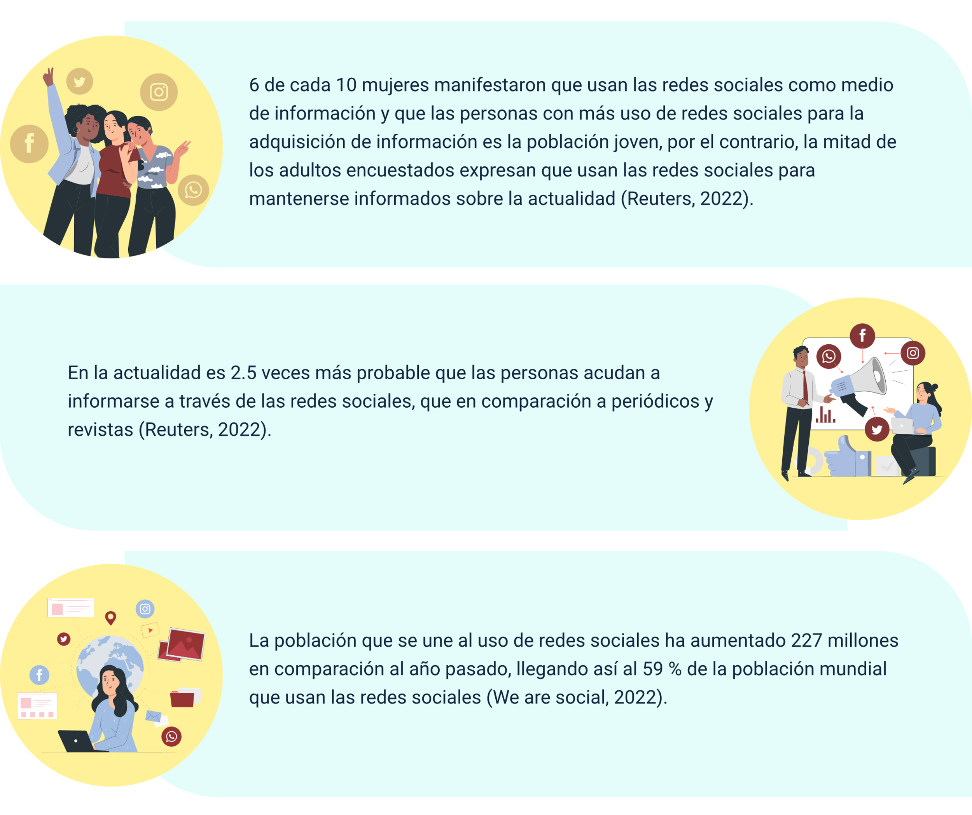

**Datos estadísticos de las redes Sociales:**

* 6 de cada 10 mujeres manifestaron que usan las redes sociales como medio de información y que las personas con más uso de redes sociales para la adquisición de información es la población joven, por el contrario, la mitad de los adultos encuestados expresan que usan las redes sociales para mantenerse informados sobre la actualidad (Reuters, 2022).
* En la actualidad es 2.5 veces más probable que las personas acudan a informarse a través de las redes sociales, que en comparación a periódicos y revistas (Reuters, 2022).
* La población que se une al uso de redes sociales ha aumentado 227 millones en comparación al año pasado, llegando así al 59 % de la población mundial que usan las redes sociales (“We are social”, 2022).

Las empresas pueden beneficiarse significativamente al aprovechar las estadísticas de las redes sociales para orientar sus estrategias de “marketing”. Al analizar datos demográficos y de comportamiento, las empresas pueden identificar su nicho de mercado, personalizar campañas publicitarias, seleccionar plataformas relevantes, optimizar contenido y alinear sus esfuerzos con objetivos específicos. Además, las estadísticas permiten medir resultados, facilitando ajustes continuos para mejorar la efectividad de las campañas y fortalecer la conexión con la audiencia objetivo.

# Audiencia

En el contexto de la gestión de “marketing” digital, la audiencia se define como la población específica de interés para la entidad. La identificación del “buyer” persona, basada en análisis estadísticos y estudios previos del nicho de mercado, constituye un elemento crucial para comprender y definir la audiencia a la que se dirigirán las campañas.

El propósito del estudio de la audiencia es segmentar de manera efectiva la población, permitiendo la implementación de campañas publicitarias dirigidas y el establecimiento de vínculos significativos con los clientes potenciales. En este contexto, se busca la creación de un "Club de fans empresarial" mediante estrategias específicas de “marketing” digital, con un enfoque especial en las redes sociales, plataformas ampliamente utilizadas por la audiencia objetivo.

El “buyer” persona desempeña un papel fundamental como una guía estratégica, orientando las campañas hacia el máximo impacto y la construcción de relaciones sólidas con la audiencia identificada. Este enfoque permite adaptar las estrategias de manera más precisa, asegurando una conexión efectiva con los clientes potenciales en el entorno digital.

## Tipos de audiencia

Cada plataforma proporciona herramientas específicas de segmentación para adaptar las campañas a la audiencia más relevante. Comprender estos tipos de audiencia es esencial para el éxito en estrategias de “marketing” digital.

La segmentación de audiencias en redes sociales es esencial para personalizar y dirigir eficazmente las campañas publicitarias. A continuación, se detallan algunos tipos de audiencias comunes según diferentes criterios:

**Figura 2.** Audiencias para redes sociales como Facebook, Instagram y TikTok

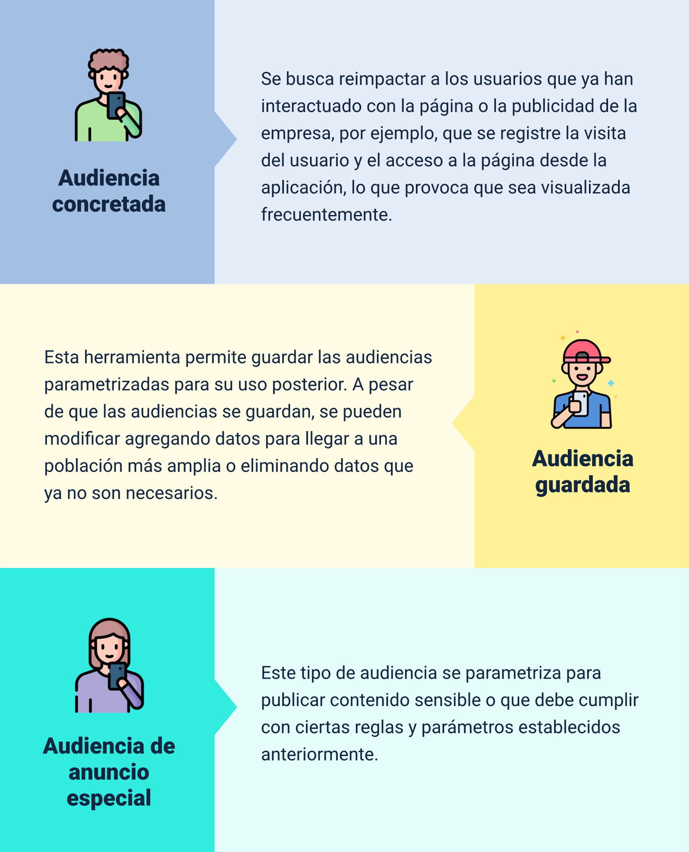

**Audiencias para redes sociales como Facebook, Instagram y TikTok:**

* **Audiencia concretada:** se busca reimpactar a los usuarios que ya han Interactuado con la página o la publicidad de la empresa, por ejemplo, que se registre la visita del usuario y el acceso a la página desde la aplicación, lo que provoca que sea visualizada frecuentemente.
* **Audiencia guardada:** esta herramienta permite guardar las audiencias parametrizadas para su uso posterior. A pesar de que las audiencias se guardan, se pueden modificar agregando datos para llegar a una población más amplia o eliminando datos que ya no son necesarios.
* **Audiencia de anuncio especial:** este tipo de audiencia se parametriza para publicar contenido sensible o que debe cumplir con ciertas reglas y parámetros establecidos anteriormente.

**Figura 3.** Audiencias relacionadas con la publicidad

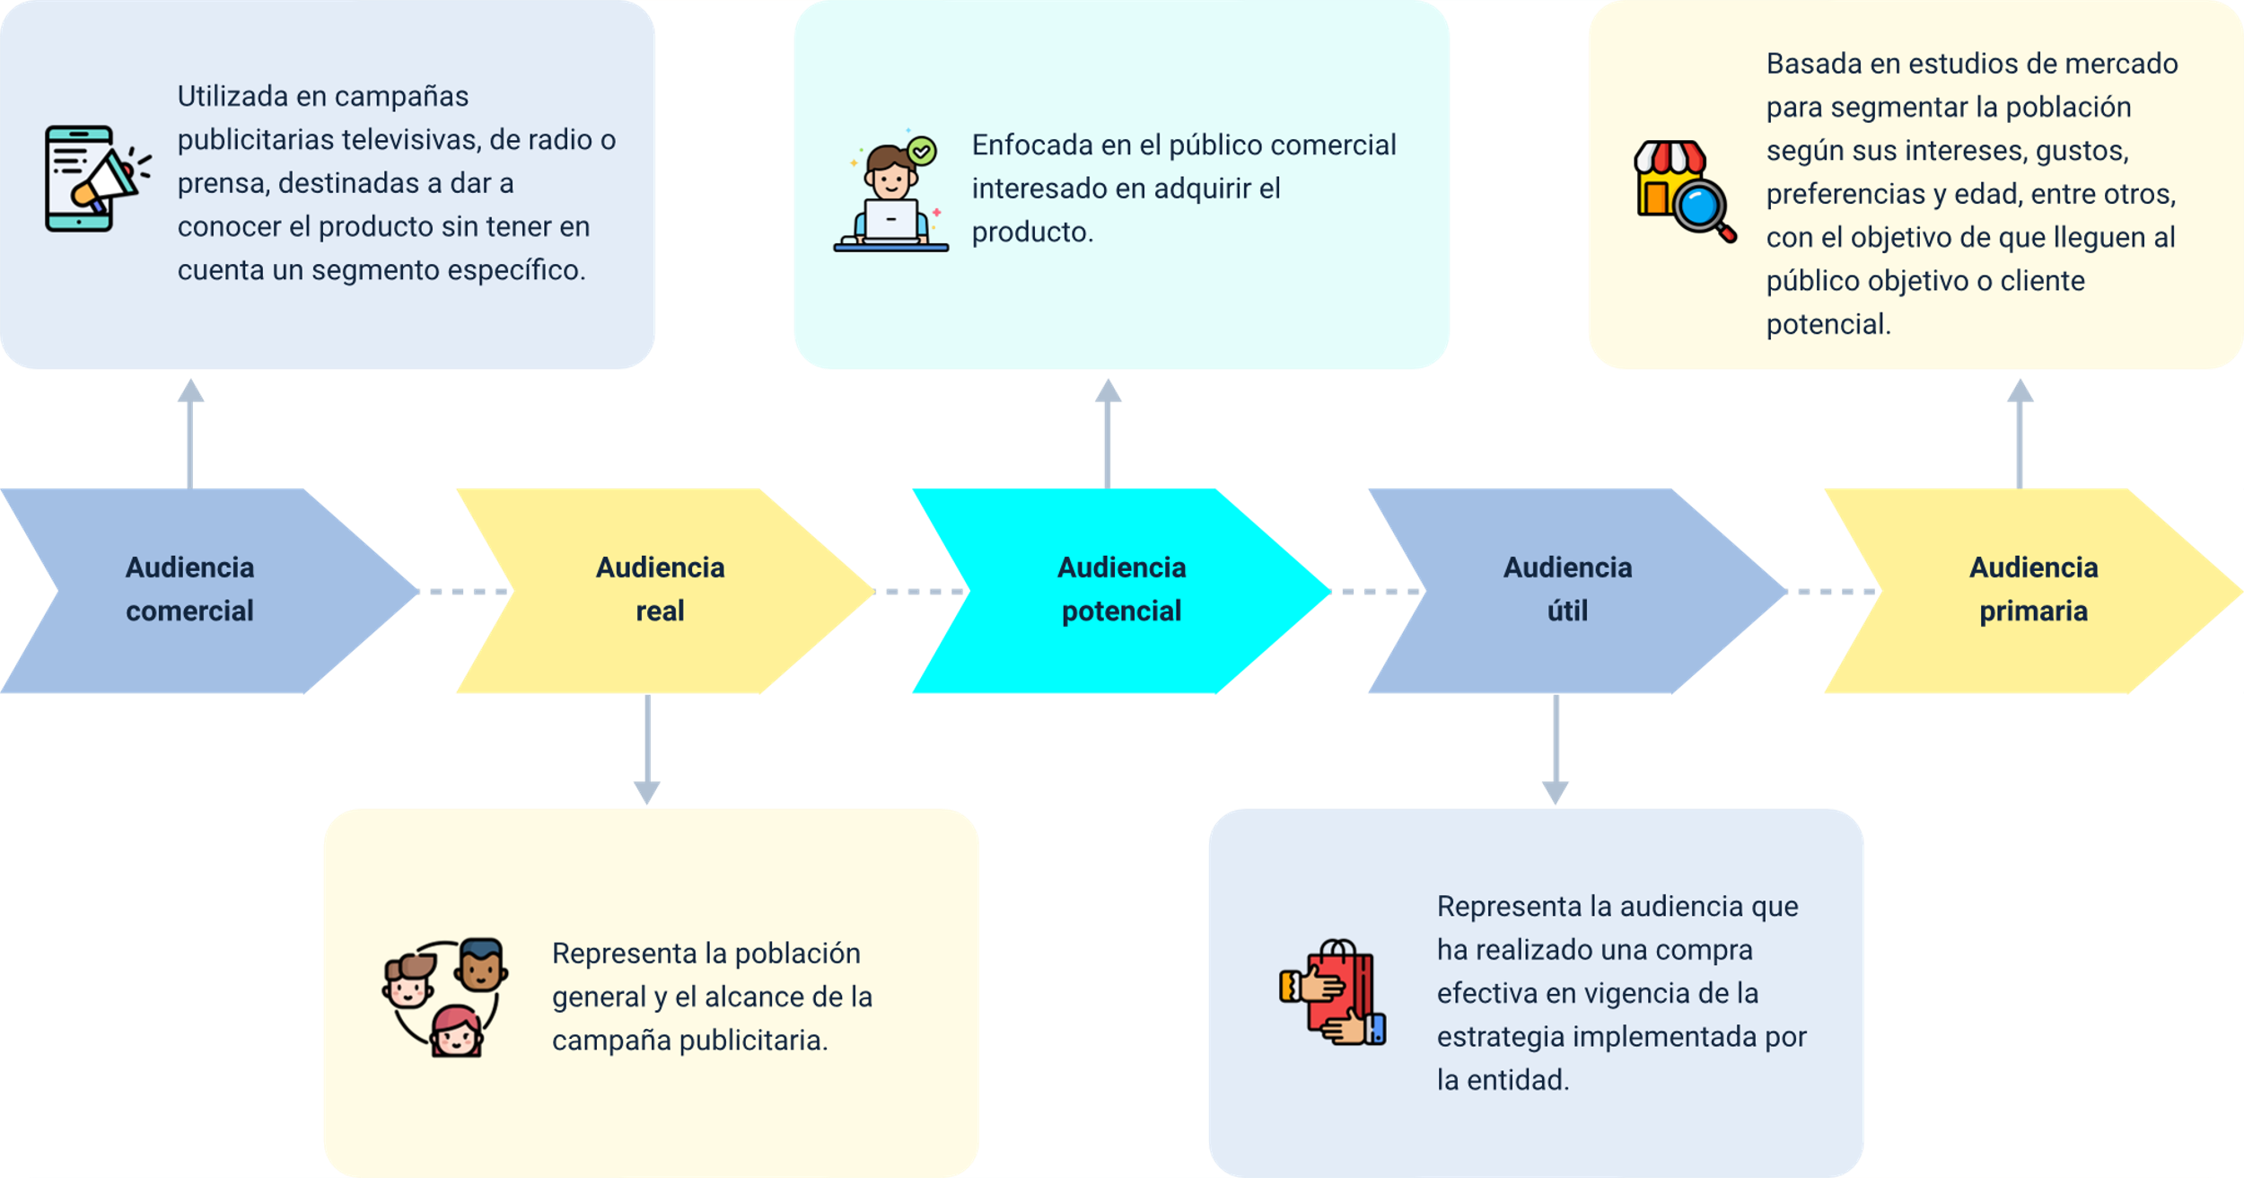

**Audiencias relacionadas con la publicidad:**

* **Audiencia comercial:** utilizada en campañas publicitarias televisivas, de radio o prensa, destinadas a dar a conocer el producto sin tener en cuenta un segmento específico.
* **Audiencia real:** representa la población general y el alcance de la campaña publicitaria.
* **Audiencia potencial:** enfocada en el público comercial Interesado en adquirir el producto.
* **Audiencia útil:** representa la audiencia que ha realizado una compra efectiva en vigencia de la estrategia implementada por la entidad.
* **Audiencia primaria:** basada en estudios de mercado para segmentar la población según sus intereses, gustos, preferencias y edad, entre otros, con el objetivo de que lleguen al público objetivo o cliente potencial.

**Figura 4.** Audiencias específicas para Facebook e Instagram

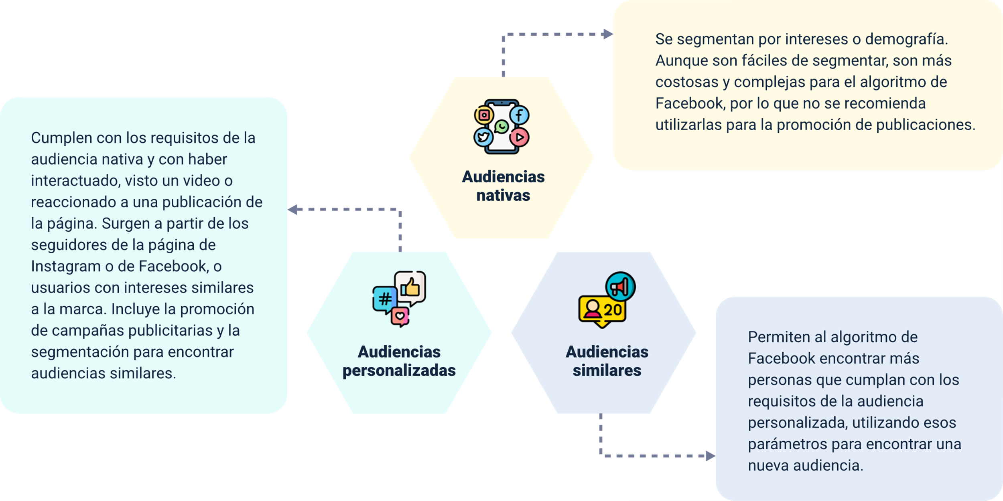

**Audiencias específicas para Facebook e Instagram:**

* **Audiencias personalizadas:** cumplen con los requisitos de la audiencia nativa y con haber Interactuado, visto un video o reaccionado a una publicación de la página. Surgen a partir de los seguidores de la página de Instagram o de Facebook, o usuarios con intereses similares a la marca. Incluye la promoción de campañas publicitarias y la segmentación para encontrar audiencias similares.
* **Audiencias nativas:** se segmentan por intereses o demografía. Aunque son fáciles de segmentar, son más costosas y complejas para el algoritmo de Facebook, por lo que no se recomienda utilizarlas para la promoción de publicaciones.
* **Audiencias similares:** permiten al algoritmo de Facebook encontrar más personas que cumplan con los requisitos de la audiencia personalizada, utilizando esos parámetros para encontrar una nueva audiencia.

**Figura 5.** Audiencia para YouTube

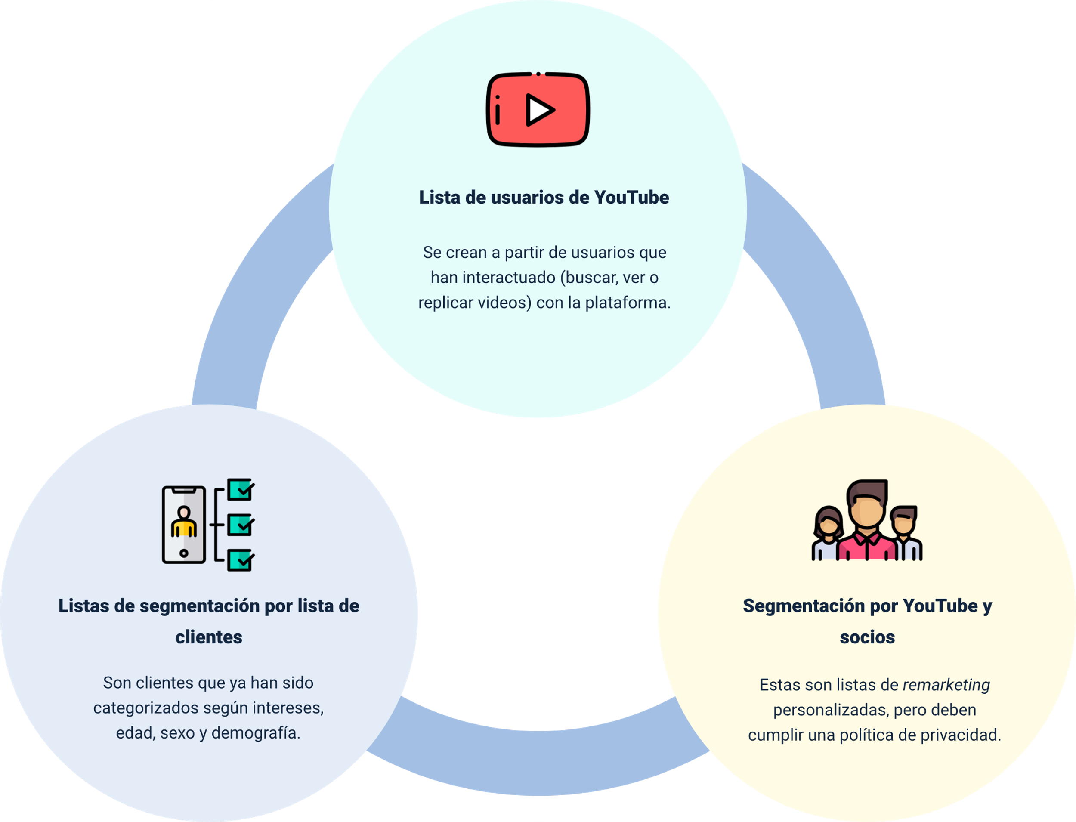

**Audiencias para YouTube:**

* **Lista de usuarios de YouTube:** se crean a partir de usuarios que han interactuado (buscar, ver o replicar videos) con la plataforma.
* **Listas de segmentación por lista de clientes:** son clientes que ya han sido categorizados según intereses, edad, sexo y demografía.
* **Segmentación por YouTube y socios:** estas son listas de “remarketing” personalizadas, pero deben cumplir una política de privacidad.

La elección del tipo de audiencia depende de los objetivos de la campaña y la naturaleza del producto o servicio. La combinación adecuada de estos tipos de audiencia puede maximizar el impacto de las estrategias de “marketing” en redes sociales.

## Diferencia entre audiencia y comunidad

La diferencia clave entre audiencia y comunidad en estrategias de “marketing” radica en su alcance y compromiso. La audiencia se refiere al público general alcanzado por una campaña publicitaria sin segmentación específica, mientras que la comunidad representa a clientes potenciales fidelizados mediante estrategias específicas de “marketing”. La audiencia contribuye al alcance masivo, pero no necesariamente a la efectividad en términos de conversiones. En contraste, la comunidad es un grupo más selecto de individuos comprometidos con la marca, ofreciendo beneficios a largo plazo en términos de lealtad y participación activa, lo que la convierte en un activo valioso para la empresa.

Audiencia es el eco inicial que se genera con una campaña, pero comunidad es la sinfonía constante de lealtad y participación que construimos a lo largo del tiempo.

## Conceptualización y contextualización de valoración, la reacción y la interacción de la audiencia

La audiencia como anteriormente se ha mencionado, es el público al cual va dirigido la campaña de “marketing”; sin embargo, la valoración, la reacción y la interacción de la audiencia dependen de las estrategias que sean usadas en pro del fortalecimiento del vínculo del cliente con la marca, en este sentido se tienen unas definiciones de reacción, interacción y valoración.

* **Valoración:** las comunidades virtuales han experimentado un cambio significativo a lo largo del tiempo. Aunque estas comunidades existen desde la década de 1970, no fueron plenamente reconocidas en sus inicios. En la actualidad, se aprecia y valora su importancia debido a su capacidad para facilitar la interacción, la segmentación de la población y la creación de comunidades de clientes potenciales. Además, ofrecen la posibilidad de realizar un seguimiento detallado de las estrategias de “marketing”, evaluar su efectividad y construir comunidades de fanáticos para potenciar la marca y fomentar la fidelización de los clientes. Este reconocimiento actual destaca el papel fundamental que desempeñan las comunidades virtuales en el ámbito del “marketing” y las relaciones empresariales.
* **La reacción:** la clave para mantener una comunidad virtual activa radica en generar una alta interacción, para lo cual es esencial contar con un mediador o “community manager” que fortalezca y haga crecer la actividad de la comunidad. Los “community managers” emplean estrategias como la réplica de contenido, la creación de contenido viral y la formulación de preguntas que estimulen la participación activa de los miembros, fomentando comentarios, publicaciones, réplicas y comparticiones. La reacción de la comunidad está directamente vinculada a la atractividad del contenido; un contenido valioso y moderación estratégica mantendrá la comunidad activa, contribuyendo a la fidelización de los usuarios con la marca. En este sentido, a medida que más personas reaccionan, el contenido gana visibilidad, alcanzando un mayor porcentaje de la población y contribuyendo a los objetivos de la empresa o marca.
* **La interacción:** se revela como un componente esencial para el éxito de las campañas publicitarias y el “branding” de las marcas. Según Grantham, la interacción debe centrarse en satisfacer las necesidades psicológicas de las personas, generando un clima positivo que disminuya sentimientos de soledad o tristeza y estimule la motivación por el aprendizaje. En este contexto, el contenido compartido en redes sociales y comunidades virtuales debe ser segmentado y seguir un proceso sistemático para captar la atención del público objetivo. Al satisfacer las necesidades individuales, se establece un vínculo afectivo que va más allá de la fidelización, creando fanatismo del cliente hacia la marca.

En conclusión, la valoración, reacción y, especialmente, la interacción, deben abordarse desde una perspectiva psicológica, considerando las dimensiones cognitivas, sociales y afectivas del cliente, alineándose con la teoría del constructivismo sociocultural de Vygotsky, que destaca la importancia del intercambio cultural en el aprendizaje colaborativo.

# Seguidores

Los seguidores, también conocidos como “followers”, desempeñan un papel crucial para las empresas, ya que representan aquellos individuos que eligen seguir la marca. La cantidad de seguidores tiene un impacto significativo, ya que determina el alcance de la publicidad generada. Cuando a un usuario le gusta la publicidad de la entidad, la comparte, lo que amplía el alcance de la información. Esta cadena de réplica se multiplica a medida que otros usuarios interactúan con la publicación inicial del seguidor, convirtiendo así a los consumidores en la mejor forma de publicidad para la marca.

La comunidad asocia la cantidad de seguidores con la confiabilidad de la marca, influyendo en la decisión de nuevos seguidores o compradores. Un número considerable de seguidores no solo contribuye a la confianza, sino que también ayuda a posicionar la marca, ampliar el alcance de las publicaciones, viralizar el contenido y expandir el mensaje. Además, existen diversos tipos de seguidores en redes sociales, algunos de los cuales se detallan a continuación:

* **Seguidor tranquilo:** es aquel usuario que sigue la marca, ve las publicaciones, pero no ha interactuado, para fidelizar este tipo de cliente se hace necesario la creación de contenido más atractivo.
* **Seguidor “liker” casual:** ha sido cliente de las marcas y busca ser un referente para los demás usuarios.
* **Seguidor molesto:** aquel seguidor que está al tanto de las publicaciones de la marca para realizar un comentario que referencie el descontento con la marca o producto adquirido.
* **Seguidor “troll”:** aquel usuario que nunca ha sido cliente o ha adquirido algún producto, pero que realiza comentarios descalificando la marca o producto.
* **Seguidor “cheerleader”:** es aquel usuario que participa en todos los concursos, interactúa de manera consistente con la marca y contribuye activamente a la réplica del contenido, generando aumento de la comunidad.
* **Seguidor negociante:** usuario que al adquirir un producto se dejará cautivar más por el precio que por la marca.
* **Seguidor “fan”:** cliente que interactúa activamente, recomienda la marca, la defiende ante posibles seguidores “trolls” o seguidores molestos, está al tanto de las publicaciones y le guarda fidelidad a la marca.

Además de los tipos de seguidores mencionados anteriormente, hay un grupo adicional: los seguidores de los seguidores. Esta métrica es utilizada por las empresas para ampliar el alcance de las campañas publicitarias, considerándolos a todos como “influencers”.

* **¿Por qué todos son “influencer”?**

Todos, en algún momento, han recomendado alguna marca, página o empresa, lo que afecta la percepción de la marca de manera positiva o negativa, convirtiéndolos en “influencers”.

* **¿Qué es un “influencer”?**

Un “influencer” es alguien que ha ganado credibilidad en un tema específico, creando y compartiendo contenido de valor. Han construido comunidades de seguidores fidelizados y se han convertido en referentes para sus seguidores.

* **¿Por qué se incluyen los “influencer” en estrategias de “marketing”?**

Un estudio realizado por “Socialpubli” revela que el 42 % de las empresas prefieren incluir a los “influencers” en sus estrategias de “marketing”, ya que su influencia aumenta el retorno de la inversión en campañas publicitarias.

* **¿Cuáles son las características de un influencer?**
* Credibilidad y confiabilidad en un tema específico.
* Influencia y presencia activa en las redes sociales.
* “Brand advocates”: tienen afinidad con el contenido de la marca y promocionan activamente la marca.

Existen siete tipos “influencers”, cuatro principales (“microinfluencers, medium influencers”, macro “influencers” y “celebrities”) y tres especializados (“influencers” profesionales, “brand advocates2 y “everyday influencers”). A continuación, se describen sus principales características:

**“Microinfluencer”:** es un “influencer “en crecimiento y va ganando cada vez más credibilidad con sus seguidores.

**“Mediuminfluencer”:** son nacidos en la era de la tecnología, ventaja tal con la que logran trascender y ganar cada vez más credibilidad de los seguidores.

**“Macroinfluencer”:** son personas que no solo conviven o interactúan en el mundo online, sino que también en el offline como los actores, los políticos, los modelos, entre otros.

**“Celebrities”:** las celebridades son el mayor afluente de seguidores, trasladan su vida cotidiana a las redes sociales, su interacción con la comunidad es calificada como una de las peores y sus costos para las estrategias de “marketing” son bastante elevados.

**Influencer profesional:** es un “influencer” que se categoriza por su alto conocimiento en un tema específico, su nicho es en torno a su tema de especialidad, su “engagement” es elevado, pues de acuerdo con la credibilidad adquirida los seguidores confían notablemente en sus recomendaciones.

**“Brand advocate”:** se caracterizan por ser fanáticos fieles de la marca, no pueden tener un alto número de seguidores, pero recomiendan y defienden la marca, lo que los hace muy buenos embajadores para captar más clientes potenciales.

**“Everyday influencer”:** se caracteriza por tener de 1 a 5000 seguidores, pero entre sus seguidores tiene un alto nivel de credibilidad y confiabilidad, pues consumen los productos y así mismo, los recomiendan.

El alcance de las publicaciones varía según el tipo de “influencer”, mostrando una relación inversamente proporcional entre el número de seguidores y la interacción generada. En este sentido, los “microinfluencers”, con un menor número de seguidores, suelen tener un mayor “engagement”, ya que mantienen una conexión más estrecha con su audiencia. Por otro lado, los “macroinfluencers” y celebridades, con audiencias más extensas, experimentan un “engagement” menor porcentualmente, a pesar de alcanzar a un mayor número de personas. Este análisis demuestra la importancia de seleccionar cuidadosamente el tipo de “influencer” para maximizar el impacto y la efectividad de las campañas publicitarias.

**Figura 6.** Audiencia para YouTube

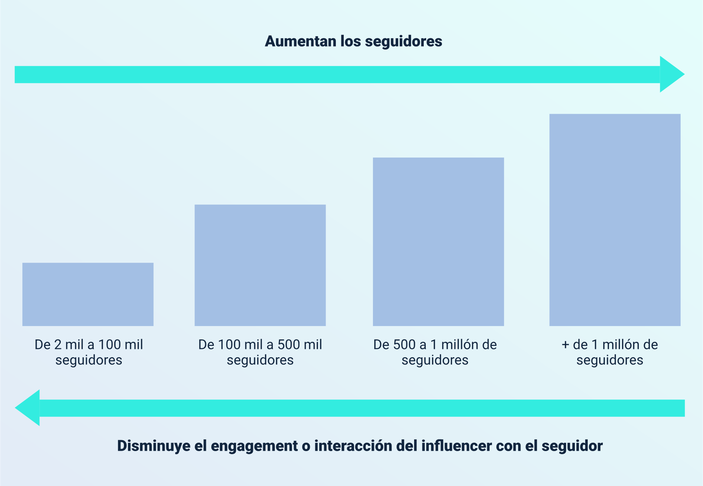

Síntesis

El enfoque estratégico del componente formativo Gestión Integral de Comunidades Virtuales, destaca la importancia de la optimización y moderación del contenido para lograr un sólido posicionamiento y crecimiento en el ámbito digital. Se aborda la relevancia de comprender los distintos tipos de redes sociales y se diferencia entre audiencia y comunidad, explorando conceptos clave como valoración, reacción e interacción. Además, se resalta la significativa función de los seguidores como elementos fundamentales en la dinámica de la comunidad virtual.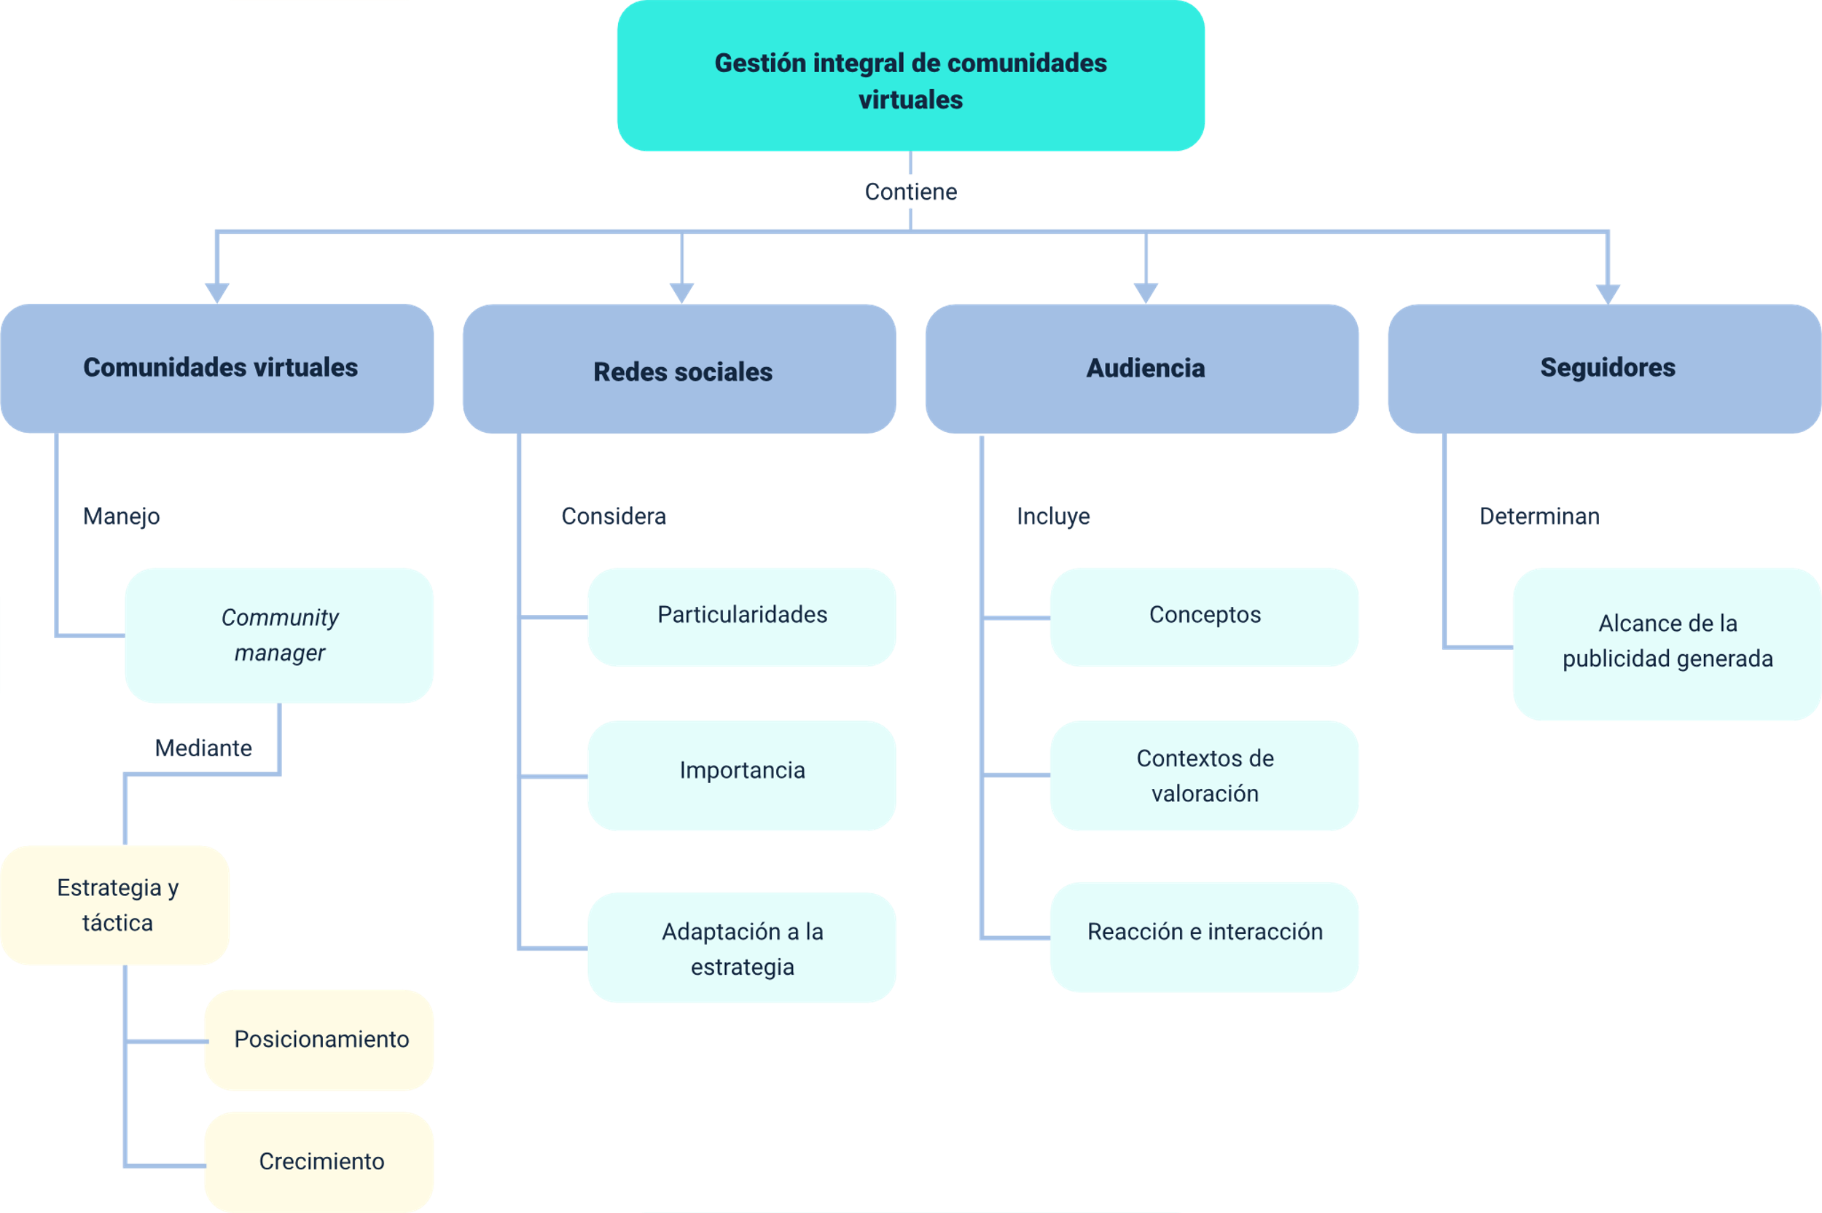

Material complementario

|  |  |  |  |
| --- | --- | --- | --- |
| Tema | Referencia APA del material | Tipo de material  (Video, capítulo de libro, artículo, otro) | Enlace del recurso o  archivo del documento o material |
| 1. Comunidad virtual | Mínguez, M. y Hernán, C. (2010). Las comunidades virtuales como nuevas formas de relación social. Elementos para el análisis. *Espéculo. Revista de Estudios Literarios*. Universidad Complutense de Madrid. | Documentos en línea | <https://biblioteca.org.ar/libros/151845.pdf> |
| 3. Audiencia | Masip, P. y Suau, J. (2014). *Audiencias activas y modelos de participación en los medios de comunicación españoles*. Hipertext.net [online], 12. | Documentos en línea | <https://raco.cat/index.php/Hipertext/article/view/274308/364578> |
| 3. Audiencia | Bernal, M. (2016). Hacia la comprensión del “engagement” de las audiencias de televisión, modelo conceptual multidimensional desde la comunicación. *Palabra Clave*, 19(3). | Documentos en línea | <https://www.redalyc.org/journal/649/64946476005/html/> |

Glosario

**“Blog”:** sitio “web” personal que permite la interacción mediante comentarios entre la comunidad.

**“Buyer” persona:** representación ilusoria del cliente potencial.

**“Community manager”:** persona encargada de la construcción, seguimiento y moderación de la comunidad virtual.

**“Email groups”:** grupos de correo electrónico.

**“Engagement”:** compromiso que obtienen los clientes con la marca.

**“Follower”:** seguidores.

**“Insigths”:** son una herramienta de investigación comercial o de mercado.

**“New groups”:** grupo de noticias.

**ROI:** métrica financiera para calcular el retorno de inversión.

**“Social selling”:** utilización de medios sociales para concretar una venta.

Referencias bibliográficas

Alcalá, M. (2009). La comunicación y la interacción en contextos virtuales de aprendizaje. Apertura, 1(1).

Bernal, M. (2016). Hacia la comprensión del “engagement” de las audiencias de televisión, modelo conceptual multidimensional desde la comunicación. Palabra Clave, 19(3). <https://www.redalyc.org/journal/649/64946476005/html/>

Cardona, L. (s.f.). Segmentación y “remarketing” en redes sociales: ¿cómo hacerlo con éxito? Cyberclick. <https://www.cyberclick.es/numerical-blog/segmentacion-y-remarketing-en-redes-sociales-como-hacerlo-con-exito#:~:text=Tenemos%20cuatro%20opciones%20principales%20para,y%20audiencia%20de%20anuncio%20especial>

Emagister, B. (2021). Comunidad virtual: secretos para aumentar la participación. Blog Emagister. <https://www.emagister.com/blog/comunidad-virtual-secretos-para-aumentar-la-participacion/>

F ernández, R. (2022). Panorama mundial de las redes sociales - Datos estadísticos. Statista. <https://es.statista.com/temas/3168/panorama-mundial-de-las-redes-sociales/>

Lahidalga, J. (2021). Las últimas tendencias en marketing digital B2B para generar demanda. Ibermática digital. <https://ibermaticadigital.com/tendencias-marketing-digital-b2b/>

Mardones, C. (2021). Tipos de audiencias en la publicidad. Portalesdenegocios.com. <https://www.portalesdenegocios.com/blog/tipos-de-audiencias-en-la-publicidad/>

Roa, S. (2020). Estrategias de comunicación y comunidades virtuales: Evaluación y análisis de sitios web de educación medioambiental en Colombia, Costa Rica y Brasil (Tesis doctoral). Universitat Ramon Llull.

Wearecontent. (2021). Claves para diferenciar entre audiencia y comunidad. Wearecontent. <https://www.wearecontent.com/blog/social-media/audiencia-y-comunidad>

Créditos

|  |  |  |
| --- | --- | --- |
| Nombre | Cargo | Regional y Centro de Formación |
| **Claudia Patricia Aristizabal** | Responsable del Equipo | Dirección General |
| **Norma Constanza Morales Cruz** | Responsable de Línea de Producción | Regional Tolima - Centro de Comercio y Servicios |
| **Leibniz Huxlay Flórez Guzmán** | Experto Temático | Regional Tolima - Centro de la Industria y la Construcción |
| **Zvi Daniel Grosman Landáez** | Diseñadora Instruccional | Regional Distrito Capital - Centro de Gestión Industrial |
| **Silvia Milena Sequeda Cárdenas** | Diseñadora Instruccional | Regional Distrito Capital - Centro de Diseño y Metrología |
| **Rafael Neftalí Lizcano Reyes** | Responsable Equipo de Desarrollo Curricular | Regional Santander - Centro Industrial del Diseño y la Manufactura |
| **Julia Isabel Roberto** | Correctora de Estilo | Regional Distrito Capital - Centro de Diseño y Metrología |
| **Juan Gilberto Giraldo Cortes** | Diseñador Instruccional | Regional Tolima - Centro de Comercio y Servicios |
| **Viviana Esperanza Herrera Quiñonez** | Asesora Metodológica | Regional Tolima - Centro de Comercio y Servicios |
| **José Jamie Luis Tang Pinzón** | Diseñador “web” | Regional Tolima - Centro de Comercio y Servicios |
| **Francisco José Vásquez Suárez** | Desarrollador Fullstack | Regional Tolima - Centro de Comercio y Servicios |
| **Gilberto Junior Rodríguez Rodríguez** | Storyboard e Ilustración | Regional Tolima - Centro de Comercio y Servicios |
| **Maria Alejandra Vera Briceño** | Animador y Productor Audiovisual | Regional Tolima - Centro de Comercio y Servicios |
| **Nelson Iván Vera Briceño** | Animador y Productor Audiovisual | Regional Tolima - Centro de Comercio y Servicios |
| **Oleg Litvin** | Animador y Productor Audiovisual | Regional Tolima - Centro de Comercio y Servicios |
| **Francisco José Vásquez Suárez** | Actividad Didáctica | Regional Tolima - Centro de Comercio y Servicios |
| **Javier Mauricio Oviedo** | Validación y vinculación en plataforma LMS | Regional Tolima - Centro de Comercio y Servicios |
| **Gilberto Naranjo Farfán** | Validación de contenidos accesibles | Regional Tolima - Centro de Comercio y Servicios |